***Indicação: 23/2024 - GVRDG***

EXMO. SR. PRESIDENTE DA CÂMARA MUNICIPAL DE SUMARÉ

# Indico ao Exmo. Senhor Prefeito Municipal, junto ao Departamento competente, no sentido de realizar troca de lâmpadas nos postes localizados na Rua João Bazan, ao longo da rua, na Vila Zilda Natel.

**Justificativa:** Tal indicação se justifica tendo em vista se tratar de uma rua com a iluminação noturna fraca e queimada, o que gera insegurança nos moradores.

Sala de Sessões, 18 de março de 2024.

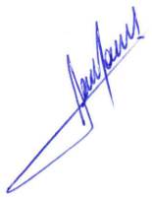

**RODRIGO DORIVAL GOMES**

Vereador

Cidadania